Đinh Hải Phong

Trả lời câu hỏi kiểm tra Module 1

Câu 1:

Ý nghĩa của các thẻ:

<header>: Là thẻ tiêu đề, dùng để khái quát các nội dung chính của trang web

<article>: dùng để khai báo cấu trúc cho các bài viết sẽ hiển thị lên trang web. Nó còn được dùng trong các trang về danh sách hoặc chi tiết bài viết

<section>: dùng để khai báo các vị trí trên giao diện của một trang web. Nó giúp cho việc quản lý hoặc sửa đổi dễ dàng hơn

<footer>: là thẻ dùng để khai báo phần chân của một trang web. Phần footer thường chứa những thông tin của nhà phát triển và một số thông tin khác

Câu 2:

Thẻ Div thì thường dùng để chứa các thẻ HTML còn thẻ Span thì chứa các thẻ inline HTML.

Thường thì những thẻ trong Span sẽ dàn trải thành hàng ngang cho đến khi hết dòng thì mới xuống dòng. Còn trong thẻ Div thì mỗi thẻ con sẽ chiếm một dòng

Câu 3:

Id_selector và class_selector về cơ bản là giống nhau, chỉ khác nhau ở một vài điểm đó là khi dùng trong CSS, id_selector có phần selector sẽ được bắt đầu bằng dấu (#) còn với class_selector là dấu (.). Một điểm khác khá quan trọng nữa đó là thẻ id sẽ chỉ được dùng cho một thẻ duy nhất, còn class có thể khai báo và dùng cho nhiều thẻ khác nữa.

Ví dụ:

Id_selector: #id_css{ … };

Class_selector: .class_css{ … };

Câu 4:

Khi khai báo trong position:

Fixed: giúp phần tử luôn cố định trên trình duyệt kể cả khi cuộn trang

Relative: giúp định vị một phần tử dựa trên vị trí cha của nó, dù có di chuyển thì phần tử cha vẫn giữ nguyên

Absolute: giúp xác định vị trí của một phần tử dựa trên phần tử cha của nó là phần tử được khai báo là relative. Nếu không có phần tử cha khai báo relative thì nó sẽ lấy trình duyệt làm phần tử cha.

Ví dụ:

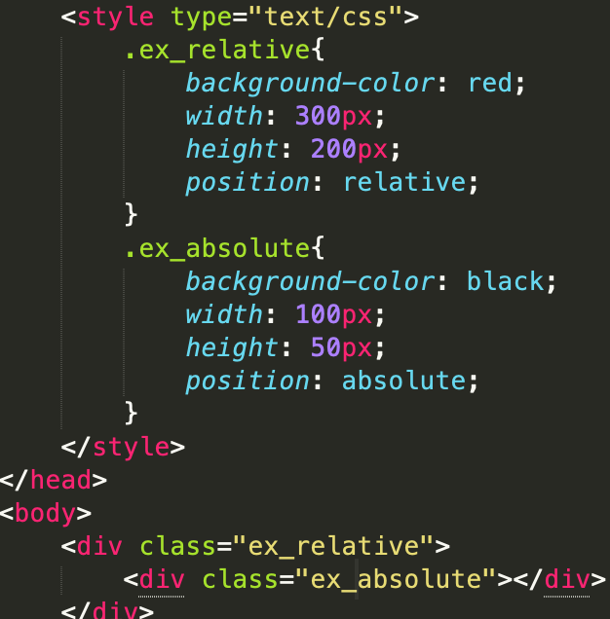 

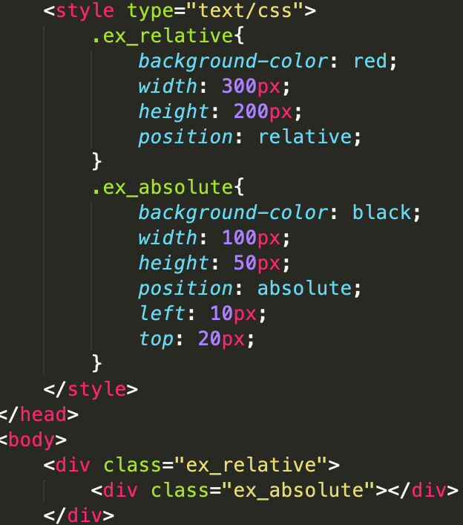 

Có thể thấy khi khai báo một thẻ là có postion là relative và một thẻ là absolute, khi ta thay đổi thẻ absolute thì nó sẽ thay đổi trên thẻ relative, thẻ relative vẫn được giữ nguyên.

Câu 5:

Thuộc tính float thường dùng để dàn trang, nó dùng để đẩy các thẻ về trái hoặc phải và các thẻ khác có thể bám vào nó

Câu 6:

Margin dùng để xác định khoảng cách giữa các viền của thẻ này so với viền của thẻ khác còn Padding thì dùng để xác định khoảng cách giữa viền và nội dung của thẻ đó.

Câu 7:

Một biến được khai báo là let thì chỉ có thể sử dụng trong nội hàm của hàm khai báo và nó sẽ không thể khai báo lại. Còn var thì có thể khai báo và sửa đổi trong toàn phạm vi của chương trình đó.

Câu 8:

Null có nghĩa là giá trị đấy không có gì cả. còn undefined là nó chưa được định nghĩa.

Câu 9:

This là một từ khoá được dùng để trỏ đến đối tượng hiện tại, nơi mà phạm vi dòng code đó đang đứng. Trong javascript, this thường được dùng để chỉ đến đối tượng cao nhất là window.

Câu 10:

Sự khác biệt giữa == và === là == sẽ chỉ so sánh về giá trị của hai đối tượng, còn === nó sẽ so sánh về tất cả các mọi thứ của hai đối tượng đó, nó còn được gọi là so sánh tuyệt đối.

Ví dụ:

khi chỉ sử dụng == : 1=”1” sẽ trả về kết quả là True vì đối tượng “1” sẽ được chuyển về dạng một số, nên khi so sánh hai đối tượng này sẽ bằng nhau. Còn khi so sánh 1===”1” sẽ trả về kết quả là False vì có thể thấy hai đối tượng này khác nhau về kiểu dữ liệu.